TRƯỜNG ĐẠI HỌC CÔNG NGHỆ GIAO THÔNG VẬN TẢI
KHOA CÔNG NGHỆ THÔNG TIN


BÁO CÁO THỰC TẬP DOANH NGHIỆP
NGÀNH: TRUYỀN THÔNG VÀ MẠNG MÁY TÍNH
ĐỀ TÀI
PHÂN TÍCH VÀ THIẾT KẾ WEBSITE GIỚI THIỆU
CÁC THIẾT BỊ Y TẾ
CÁN BỘ HƯỚNG DẪN : Trịnh Văn Chung
Giảng viên đánh giá: Ninh Thị Thu Trang
Sinh viên: Lê Quang Khải
Mã sinh viên: 68DCTM20079
Lớp: 68DCTM21

Hà Nội 2020

Mục lục

Mục lục ảnh 4
Mục lục bảng 6
NHẬN XÉT CỦA GIẢNG VIÊN 8
CHƯƠNG 1: TỔNG QUAN 10
1.1. Lý do chọn đề tài 10
1.2. Mục tiêu của đề tài 10
1.3. Giới hạn và phạm vi của đề tài 11
1.4. Kết quả dự kiến đạt được 11
CHƯƠNG 2: KIẾN THỨC NỀN TẢNG 12
2.1. Kiến thức về phân tích và thiết kế hệ thống 12
2.2. Kiến thức về lập trình 16
2.2.1. Ngôn ngữ thiết kế website HTML 16
2.2.2. CSS 16
2.2.3. JAVASCRIPT và JQUERY 17
2.2.4. PHP 17
2.2.5. Cơ sở dữ liệu 18
2.3. Công cụ sử dụng 20
2.3.1. MySQL 20
2.3.2. Phần mềm hỗ trợ phân tích thiết kế IBM LucidChart 24
2.3.3. Framework Laravel 25
Chương 3: Phân tích và thiết kế hệ thống 27
3.1. Khảo sát hệ thống và đặc tả nghiệp vụ 27
3.1.1. Khảo sát hiện trạng thực tế của hệ thông cửa hàng 27
3.1.2. Lập mục tiêu hệ thống 28
3.1.3. Lên kế hoạch cho dự án 28
3.1.4. Phát biểu bài toán 28
3.2. Phân tích hệ thống 29
3.2.1. Đặc tả yêu cầu 29
3.3. Biểu đồ use case 30
Biểu đồ use case tổng quát 30
Biểu đồ use case chi tiết 31
3.4. Biểu đồ lớp 37
3.5. Biểu đồ hành động 38
Đăng nhập 38
Quản lý sản phẩm 39
Quản lý tài khoản 41
3.6. Biểu đồ tuần tự 45
Đăng nhập 45
Quản lý dự án 46
Quản lý tài khoản 48
CHƯƠNG 4: XÂY DỰNG CHƯƠNG TRÌNH 52
4.1. Các chức năng chính của chương trình 52
4.1.1. Giao diện của khách 52
4.1.2. Giao diện trang quản trị 54
4.2. Kết quả đạt được 55
KẾT LUẬN VÀ HƯỚNG PHÁT TRIỂN 56

Mục lục ảnh
Hình 2.1 Các phẩn tử của UML [3] 12
Hình 2.2 Chuẩn hóa dữ liệu [3] 18
Hình 2.3 Mô hình MVC 25

Hình 3.1 Biểu đồ use case tổng quát 31
Hình 3.2 Biểu đồ use case chức năng đăng nhập/đăng xuất 31
Hình 3.3 Biểu đồ use case chức năng quản lý sản phẩm 33
Hình 3.4 Biểu đồ use case chức năng quản lý tài khoản 35
Hình 3.5 Biểu đồ lớp 37
Hình 3.6 Biểu đồ hành động chức năng đăng nhập 38
Hình 3.7 Biểu đồ hành động chức năng thêm sản phẩm 39
Hình 3.8 Biểu đồ hành động chức năng chỉnh sửa sản phẩm 40
Hình 3.9 Biểu đồ hành động chức năng xóa sản phẩm 41
Hình 3.10 Biểu đồ hành động chức năng thêm tài khoản 42
Hình 3.11 Biểu đồ hành động chức năng phân quyền cho tài khoản 43
Hình 3.12 Biểu đồ hành động chức năng cập nhật tài khoản 44
Hình 3.13 Biểu đồ hành động chức năng xóa tài khoản 45
Hình 3.14 Biểu đồ tuần tự chức năng đăng nhập 46
Hình 3.15 Biểu đồ tuần tự chức năng thêm sản phẩm 46
Hình 3.16 Biểu đồ tuần tự chức năng chỉnh sửa sản phẩm 47
Hình 3.17 Biểu đồ tuần tự chức năng xóa sản phẩm 48
Hình 3.18 Biểu đồ tuần tự chức năng thêm tài khoản 49
Hình 3.19 Biểu đồ tuần tự chức năng phân quyền cho tài khoản 49
Hình 3.20 Biểu đồ tuần tự chức năng chỉnh sửa tài khoản 50
Hình 3.21 Biểu đồ tuần tự chức năng xóa tài khoản 51

Hình 4.1 Giao diện trang chủ 52
Hình 4.2 Giao diện hiển thị danh sách loại sản phẩm 52
Hình 4.3 Giao diện danh sách sản phẩm theo loại sản phẩm 53
Hình 4.4 Giao diện danh sách tin tức 53
Hình 4.5 Giao diện liên hệ 54
Hình 4.6 Giao diện trang chủ của quản trị 54
Hình 4.7 Giao diện danh sách sản phẩm 55
Hình 4.8 Giao diện thêm sản phẩm 55

Mục lục bảng
Bảng 3.1 Đặc tả ca sử dụng chức năng đăng nhập/đăng xuất 33
Bảng 3.2 Đặc tả ca sử dụng chức năng quản lý sản phẩm 34
Bảng 3.3 Đặc tả ca sử dụng chức năng quản lý tài khoản 36

LỜI CẢM ƠN

Trong thời gian thực tập vừa qua với sự giúp đỡ của nhà trường và khoa Công Nghệ Thông Tin đã tạo điều kiện thuận lợi cho em được thực tập tại Viện Công Nghệ và Đào Tạo DEVMASTER. Em xin chân thành cảm ơn Quý Công ty, cán bộ hướng dẫn Trịnh Văn Chung đã trực tiếp hướng dẫn, giúp đỡ, nhận xét và đưa ra các hướng giải quyết vấn để trong quá trình thực tập. Em cũng xin gửi lời cảm ơn tới giảng viên hướng dẫn Ninh Thị Thu Trang đã theo dõi, nhận xét, giúp đỡ em trong quá trình thực tập và hoàn thành báo cáo đề tài.
Xin chân thành cảm ơn ban giám hiệu nhà trường,các thầy có trong khoa Công Nghệ Thông Tin và các phòng ban nhà trường, các thầy cô hướng dẫn ở Viện Công Nghệ và Đào Tạo DEVMASTER đã tạo điều kiện môi trường thực tập làm việc tốt nhất cho em cũng như các bạn khác trong suốt quá trình thực tập.

NHẬN XÉT CỦA GIẢNG VIÊN
--------------  -------------

CHƯƠNG 1: TỔNG QUAN

1.1. Lý do chọn đề tài
Ngày nay, ứng dụng công nghệ thông tin và việc tin học hóa được xem là một trong những yếu tố mang tính quyết định trong hoạt động của các chính phủ, tổ chức cũng như của các công ty, nó đóng vai trò hết sức quan trọng, có thể tạo ra những bước đột phá mạnh mẽ. Cùng với sự phát triển không ngừng về kỹ thuật máy tính và mạng điện tử, công nghệ thông tin cũng được những công nghệ có đẳng cấp cao và lần lượt chinh phục hết những đỉnh cao này đến đỉnh cao khác. Mạng internet là một trong những sản phẩm có giá trị hết sức lớn lao và ngày càng trở thành một công cụ không thể thiếu, là nền tảng chính cho sự truyền tải, trao đổi thông tin trên toàn cầu.
Giờ đây, mọi việc liên quan đến thông tin trở nên thật dễ dàng cho người sử dụng, chỉ cần có máy tính hoặc điện thoại kết nối internet thì mọi thứ bạn quan tâm sẽ hiện ra, có đầy đủ thông tin, hình ảnh và thậm chí cả âm thanh nếu bạn cần. Bằng internet chúng ta đã thực hiện được nhiều công việc với tốc độ nhanh hơn và chi phí thấp hơn nhiều so với cách thức truyền thống. Chính điều này đã thúc đẩy sự khai sinh và phát triển của thương mại điển tử và quảng cáo trực tuyến, làm thay đổi đáng kể văn hóa và nâng cao chất lượng cuộc sống con người. Trong hoạt động kinh doanh sản xuất thì thương mại điện tử đã khẳng định được vai trò xúc tiến và thúc đẩy sự phát triển của doanh nghiệp. Đối với một của hàng hay shop, việc quảng bá và giói thiệu đến khách hàng các sản phẩm mới đáp ứng được nhu cầu của khách hàng là điều rất cần thiết. Nắm bắt được thực tế đó em đã tìm hiểu và thực hiện đề tài “Xây dựng website giới thiệu các thiết bị y tế cho công ty TMHITECH”.

1.2. Mục tiêu của đề tài
- Nắm bắt được quy trình kinh doanh, vận hành và hoạt động của các website giới thiệu sản phẩm.
- Xây dựng thành công website giới thiệu thiết bị y tế có đầy đủ các chức năng cần thiết: giúp khách hàng xem thông tin chi tiết sản phẩm, tìm kiếm nhanh chóng một cách thuận tiện, v.v. Áp dụng công nghệ thông tin vào trong kinh doanh-quảng cáo, giúp cho môi trường kinh doanh- quảng cáo dễ dàng và hiệu quả.
- Kiểm chứng những kiến thức đã được học trên giảng đường Đại học, đồng thời trang bị những kiến thức mới, là hành trang chuẩn bị bước vào cuộc sống.

1.3. Giới hạn và phạm vi của đề tài
- Xây dựng website dựa trên các ngôn ngữ lập trình PHP (HTML/CSS/JS) và xây dựng dữ liệu qua hệ quản trị cơ sở dữ liệu MySQL.
- Chương trình tập chung xây dựng các chức năng cơ bản của một website giới thiệu sản phẩm.

1.4. Kết quả dự kiến đạt được
Xây dựng website gồm 2 phần chính:
+ Người dùng: Giao diện người dùng, xem thông tin sản phẩm (chi tiết, mô tả, v.v.), xem các bài viết tin tức giới thiệu, xem các dự án mà công ty đã thực hiện, liên hệ với công ty trên hệ thống website,…
+ Admin: Giao diện trang admin, đăng ký, đăng nhập, quản lý sản phẩm, bài viết tin tức, dự án, liên hệ, user giới thiệu với các chức năng cơ bản (thêm, sửa, xóa), quản lý tài khoản khách hàng, quản lý các danh mục sản phẩm, bài viết, thống kê sản phẩm,…

CHƯƠNG 2: KIẾN THỨC NỀN TẢNG
Bằng việc sử dụng những kiến thức đã tiếp thu được trong quá trình tìm hiểu và học hỏi tại thời điểm hiện tại, nhóm đã tổng hợp được kiến thức nền tảng quan trọng trong xây dựng chương trình và thiết kế cơ sở dữ liệu.

2.1. Kiến thức về phân tích và thiết kế hệ thống
Để xây dựng một website, có 3 yếu tố không thể thiếu đó là phân tích thiết kế, cơ sở dữ liệu và ngôn ngữ lập trình. Dựa vào các yếu tố trên nhóm đã nghiên cứu các tài liệu và nêu ra các trọng điểm chính sau.
Khái niệm phân tích thiết kế hướng đối tượng(OOAD): phân tích xnhóm sinh viên nckh hệ thống gồm những đối tượng nào trong trong hệ thống và chúng tương tác, liên kết với nhau như thế nào, từ việc mô tả được tất cả các đối tượng và sự tương tác của chúng sẽ giúp chúng ta hiểu rõ về hệ thống và cài đặt được nó.
Ưu điểm của phân tích thiết kế hướng đối tượng: gần gũi với thế giới thực, dễ tái sử dụng, có thể thừa kế từ đó làm giảm chi phí và tính mở cao, hệ thống đáng tin cậy hơn.
Nhược điểm: phức tạp, khó theo dõi luồng dữ liệu hơn phân tích thiết kế hệ thống hướng chức năng.
Khái niệm UML (Unified Modeling Language): Ngôn ngữ mô hình hóa thống nhất, là ngôn ngữ dùng để đặc tả, trực quan hóa và tư liệu hóa phần mềm hướng đối tượng [1].

Các phần tử của UML
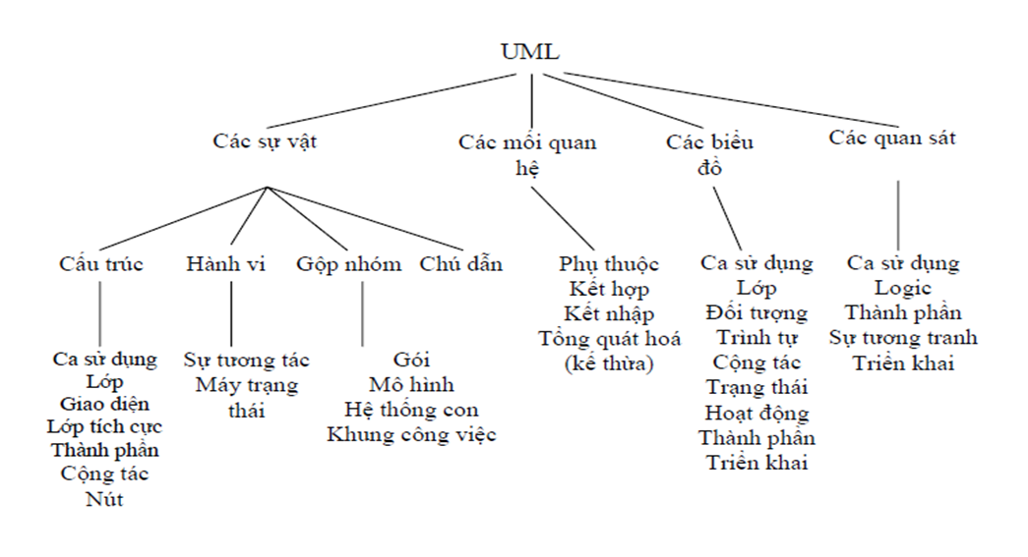
Hình 2.1 Các phẩn tử của UML [3]
  - Các quan sát (góc nhìn, view) theo các phương diện khác nhau của hệ thống cần phân tích, thiết kế. Dựa vào các quan sát để thiết lập kiến trúc cho hệ thống cần phát triển. Có năm loại quan sát: quan sát theo ca sử dụng, quan sát logic, quan sát thành phần, quan sát tương tranh và quan sát triển khai [3].
    - Quan sát các ca sử dụng (Usecase View): Mô tả các chức năng, nhiệm vụ của hệ thống. Quan sát này thể hiện mọi yêu cầu của hệ thống.
    - Quan sát Logic (Logical View) biểu diễn cách tổ chức logic của các lớp và các quan hệ của chúng với nhau. Nó mô tả cấu trúc tĩnh của các lớp, đối tượng và sự liên hệ của chúng thể hiện mối liên kết động thông qua sự trao đổi các thông điệp.
    - Quan sát thành phần (Component View) xác định các mô đun vật lý hay tệp mã chương trình và sự liên hệ giữa chúng để tổ chức thành hệ thống phần mềm.
    - Quan sát tiến trình (Process view) biểu diễn sự phân chia các luồng thực hiện công việc, các lớp đối tượng cho các tiến trình và sự đồng bộ giữa các luồng trong hệ thống.
    - Quan sát triển khai( Deployment view) mô tả sự phân bổ tài nguyên và nhiệm vụ trong hệ thống. Nó liên quan đến các tầng kiến trúc của phần mềm.
- Biểu đồ (Diagram) là: đồ thị biểu diễn đồ họa về tập các phần tử trong mô hình và mối quan hệ của chúng. Biểu đồ chứa đựng các nội dung của các quan sát dưới các góc độ khác nhau, một thành phần của hệ thống có thể xuất hiện trong một hay nhiều biểu đồ, có 9 loại biểu đồ khác nhau và được sử dụng kết hợp với nhau trong các trường hợp để cung cấp tất cả các hướng nhìn của một hệ thống[3].
- Biểu đồ ca sử dụng (Usecase diagram) mô tả sự tương tác giữa các tác nhân ngoài và hệ thống thông qua các ca sử dụng.
- Biểu đồ lớp (Class diagram): mô tả cấu trúc tĩnh, mô tả mô hình khái niệm bao gồm các lớp đối tượng và các mối quan hệ của chúng trong hệ thống hướng đối tượng.
- Biểu đồ đối tượng (Object diagram): là một phiên bản của biểu đồ lớp và thường cũng sử dụng các ký hiệu như biểu đồ lớp
- Biểu đồ trình tự (Sequence diagram) thể hiện sự tương tác của các đối tượng với nhau.
- Biểu đồ cộng tác (Collaboration diagram) tương tự như biểu đồ trình tự nhưng nhấn mạnh vào sự tương tác của các đối tượng trên cơ sở cộng tác với nhau bằng cách trao đổi các thông điệp để thực hiện các yêu cầu theo ngữ cảnh công việc.
- Biểu đồ trạng thái (State diagram): thể hiện chu kỳ hoạt động của các đối tượng, của các hệ thống con và của cả hệ thống.
- Biểu đồ hành động (Activity diagram) chỉ ra dòng hoạt động của hệ thống.
- Biểu đồ thành phần (Component diagram) chỉ ra cấu trúc vật lý của các thành phần trong hệ thống.
- Biểu đồ triển khai (Deployment Diagram) chỉ ra cách bố trí vật lý các thành phần theo kiến trúc được thiết kế của hệ thống.
- Các mối quan hệ (Relationship)
  - Hiện thực hoá (Realization): là quan hệ ngữ nghĩa giữa giao diện và lớp.
  - Phụ thuộc (Dependency): là quan hệ ngữ nghĩa giữa hai phần tử, trong đó sự thay đổi của một tử sẽ tác động đến ngữ nghĩa của phần tử phụ thuộc.
  - Kế thừa (Generalization): là quan hệ mô tả sự khái quát hoá mà trong đó một số đối tượng cụ thể (của lớp con) sẽ được kế thừa các thuộc tính, các phương thức của các đối tượng tổng quát (lớp cơ sở).
  - Kết hợp (Association) là quan hệ cấu trúc xác định mối liên kết giữa các lớp đối tượng.
- Các sự vật (Các phần tử mô hình\ model elnhóm sinh viên nckhent): Các khái niệm được sử dụng trong các biểu đồ được gọi là các phần tử mô hình, thể hiện các khái niệm hướng đối tượng quen thuộc. Một phần tử mô hình thường được sử dụng trong nhiều biểu đồ khác nhau, nhưng nó luôn luôn có chỉ một ý nghĩa và một kí hiệu.

2.2. Kiến thức về lập trình

2.2.1. Ngôn ngữ thiết kế website HTML
HTML (HyperText Markup Language – ngôn ngữ siêu văn bản) là một trong các loại ngôn ngữ được sử dụng trong lập trình web. HTML giúp người dùng tạo và cấu trúc các thành phần trong trang web hoặc ứng dụng, phân chia các đoạn văn, heading, links, blockquotes, …
HTML không phải là ngôn ngữ lập trình, đồng nghĩa với việc nó không thể tạo ra các chức năng “động” được và chỉ có thể được sử dụng để bố cục và định dạng trang web. Ưu điểm nổi trội nhât và cũng là thế mạnh của HTML là khả năng xây dựng cấu trúc và khiến trang web đi vào quy củ một hệ thống hoàn chỉnh [6].

2.2.2. CSS
CSS là viết tắt của Cascading Style Sheets. Đây là một ngôn style sheet được sử dụng để mô tả giao diện và định dạng của một tài liệu viết bằng ngôn ngữ đánh dấu (markup), cung cấp một tính năng bổ sung cho HTML. CSS thường được sử dụng với HTML để thay đổi phong cách của trang web và giao diện người dùng. Nó cũng có thể được sử dụng với bất kỳ loại tài liệu XML nào bao gồm cả XML đơn giản, SVG và XUL [6].
Trước đây khi chưa có CSS, những người thiết kế web phải trộn lẫn giữa các thành phần trình bày và nội dung với nhau. Nhưng với sự xuất hiện của CSS, người ta có thể tách rời hoàn toàn phần trình bày và nội dung. Giúp cho phần code của trang web cũng gọn hơn và quan trọng hơn cả là dễ chỉnh sửa hơn.

2.2.3. JAVASCRIPT và JQUERY
JavaScript là một ngôn ngữ lập trình được sử dụng để tạo ra những trang web tương tác, được tích hợp và nhúng trong HTML. JavaScript cho phép kiểm soát các hành vi của trang web tốt hơn so với khi chỉ có một mình HTML. JavaScript kết hợp vào HTML, chạy trên Windows, Macintosh và các hệ thống hỗ trợ Netscape khác [7].
JQuery là một thư viện JavaScript nhanh, nhỏ, đa nền tảng và giàu tính năng. JQuery được thiết kế để đơn giản hóa client-side scripting của HTML. Nó thực hiện những nhiệm vụ như HTML document traversal và manipulation, animation, event handling, AJAX một cách rất đơn giản bằng một API dễ sử dụng và có khả năng hoạt động trên nhiều loại trình duyệt khác nhau. Mục đích chính của JQuery là làm việc sử dụng JavaScript trên trang web trở nên dễ dàng hơn, giúp website có tính tương tác và hấp dẫn hơn.

2.2.4. PHP
PHP là viết tắt của chữ "Hypertext Preprocessor", đây là một ngôn ngữ lập trình được sử dụng để viết ở phía máy chủ (lập trình web). Hiện nay có rất nhiều ngôn ngữ có thể viết ở máy chủ như C#, Java, Python và PHP chính là một trong những ngôn ngữ của nhóm này.
PHP có cú pháp đơn giản, tốc độ nhanh và nhỏ gọn, dễ học và thời gian để tiếp cập PHP ngắn hơn so với các ngôn ngữ lập trình khác nên hiện nay PHP đang chiếm số lương lập trình viên tương đối lớn, có thể gọi là lớn nhất. Hiện PHP có rất nhiều các CMS mã nguồn mở như WordPress, OpenCart nên nó rất đa dạng và đáp ứng hầu hết các website thông thường từ blog cá nhân cho đến website giới thiệu công ty và bán hàng [2].

2.2.5. Cơ sở dữ liệu
Cơ sở dữ liệu là một hệ thống các thông tin có cấu trúc, được lưu trữ trên các thiết bị lưu trữ nhằm thỏa mãn yêu cầu khai thác thông tin đồng thời của nhiều người sử dụng hay nhiều chương trình ứng dụng chạy cùng một lúc với những mục đích khác nhau [1]
Việc sử dụng hệ thống CSDL này sẽ khắc phục được những khuyết điểm của cách lưu trữ dưới dạng hệ thống tập tin đó là: Giảm trùng lặp thông tin ở mức thấp nhất, đảm bảo tính nhất quán và toàn vẹn dữ liệu, đảm bảo dữ liệu được truy xuất theo nhiều cách khác nhau, từ nhiều người khác nhau và nhiều ứng dụng khác nhau, tăng khả năng chia sẻ thông tin.

2.2.5.1 Tính chất
Một cơ sở dữ liệu có các tính chất sau:
Một cơ sở dữ liệu biểu thị một khía cạnh nào đó của thế giới thực như hoạt động của một công ty, một nhà trường, một ngân hàng, v.v. Những thay đổi của thế giới thực phải được phản ánh một cách trung thực vào trong cơ sở dữ liệu. Những thông tin được đưa vào trong cơ sở dữ liệu tạo thành một không gian cơ sở dữ liệu hoặc là một “thế giới nhỏ” (miniworld).
Một cơ sở dữ liệu là một tập hợp dữ liệu liên kết với nhau một cách logic và mang một ý nghĩa cố hữu nào đó. Một cơ sở dữ liệu không phải là một tập hợp tuỳ tiện.
Một cơ sở dữ liệu được thiết kế và được phổ biến cho một mục đích riêng. Nó có một nhóm người sử dụng có chủ định và có một số ứng dụng được xác định phù hợp với mối quan tâm của người sử dụng. Nói cách khác, một cơ sở dữ liệu có một nguồn cung cấp dữ liệu, một mức độ tương tác với các sự kiện trong thế giới thực và một nhóm người quan tâm tích cực đến các nội dung của nó.
Một cơ sở dữ liệu có thể có cỡ tuỳ ý và có độ phức tạp thay đổi. Có những cơ sở dữ liệu chỉ gồm vài trăm bản ghi (như cơ sở dữ liệu phục vụ việc quản lý lương ở một cơ quan nhỏ), và có những cơ sở dữ liệu có dung lượng rất lớn (như các cơ sở dữ liệu phục vụ cho việc tính cước điện thoại, quản lý nhân sự trên một phạm vi lớn). Các cơ sở dữ liệu phải được tổ chức quản lý sao cho những người sử dụng có thể tìm kiếm dữ liệu, cập nhật dữ liệu và lấy dữ liệu ra khi cần thiết. Một cơ sở dữ liệu có thể được tạo ra và duy trì một cách thủ công và cũng có thể được tin học hoá. Một cơ sở dữ liệu tin học hoá được tạo ra và duy trì bằng bằng một nhóm chương trình ứng dụng hoặc bằng một hệ quản trị cơ sở dữ liệu [3].

2.2.5.2. Chuẩn hóa cơ sở dữ liệu
Chuẩn hoá là quá trình tách bảng (phân rã) thành các bảng nhỏ hơn dựa vào các phụ thuộc hàm. Các dạng chuẩn là các chỉ dẫn để thiết kế các bảng trong CSDL.
Mục đích của chuẩn hoá là loại bỏ các dư thừa dữ liệu và các lỗi khi thao tác dư thừa và các lỗi khi thao tác dữ liệu (Insert, Delete, Update). Nhưng chuẩn hoá làm tăng thời gian truy vấn.
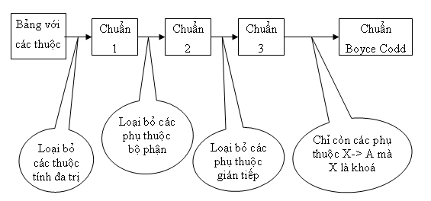
Hình 2.2 Chuẩn hóa dữ liệu [3]

2.3. Công cụ sử dụng
Để thực thiết kế được website, công cụ chủ yếu mà nhóm sinh viên nckh sẽ dùng đến là MySQL, cùng với framework đơn giản và dễ tiếp cận - CodeIgniter và phần mềm hỗ trợ phân tích thiết kế IBM Rational Rose.

2.3.1. MySQL
Mysql là một hệ quản trị CSDL được sử dụng rất rộng rãi trên thế giới, đặc biệt là các ứng dụng website và nó thường đi kết hợp với ngôn ngữ lập trình PHP để xây dựng các ứng dụng website. Các hệ thống web ưa chuộng MYSQL là tại vì tốc độ xử lý của nó cao, tính dễ sử dụng và thương thích với các hệ điều hành thông dụng hiện nay như Linix, Window, v.v. Mysql có sử dụng ngôn ngữ truy vấn T-SQL để thao tác dữ liệu [3].
SQL (Struct Querry Language): là ngôn ngữ truy vấn mang tính cấu trúc. Nó được thiết kế để quản lý dữ liệu trong một hệ thống quản lý cơ sở dữ liệu quan hệ (RDBMS). SQL là ngôn ngữ cơ sở dữ liệu, được sử dụng để tạo, xóa trong cơ sở dữ liệu, lấy các hàng và sửa đổi các hàng [3].
SQL được sử dụng để điều khiển tất cả các chức năng mà một hệ quản trị cơ sở dữ liệu cung cấp cho người dùng bao gồm:
- Định nghĩa dữ liệu: SQL cung cấp khả năng định nghĩa các cơ sở dữ liệu, các cấu trúc lưu trữ và tổ chức dữ liệu cũng như mối quan hệ giữa các thành phần dữ liệu.
- Đảm bảo toàn vẹn dữ liệu: SQL định nghĩa các ràng buộc toàn vẹn trong cơ sở dữ liệu nhờ đó đảm bảo tính hợp lệ và chính xác của dữ liệu trước các thao tác cập nhật cũng như các lỗi của hệ thống.
- Điều khiển truy cập: SQL có thể được sử dụng để cấp phát và kiểm soát các thao tác của người sử dụng trên dữ liệu, đảm bảo sự an toàn cho cơ sở dữ liệu.
- Truy xuất và thao tác dữ liệu: Với SQL, người dùng có thể dễ dàng thực hiện các thao tác truy xuất, bổ sung, cập nhật và loại bỏ dữ liệu trong các cơ sở dữ liệu.
Các lệnh trong SQL: Căn cứ vào bản chất của các lệnh để phân chia ra làm các loại
- Ngôn ngữ định nghĩa dữ liệu (Data Definition Language - DLL): gồm có các lệnh:
- Create: Lệnh tạo mới một đối tượng trong Database.
- Alter: Lệnh sửa đổi một đối tượng trong Database.
- Drop: Lệnh xóa một đối tượng trong Database.
- Ngôn ngữ điều khiển dữ liệu (Data Control Language – DCL): gồm có các lệnh:
- Grant: Lệnh trao quyền cho người dùng.
- Revoke: Lệnh thu hồi quyền đã trao cho người dùng.
- Ngôn ngữ thao tác dữ liệu (Data Manipulation Language - DML) gồm có các lệnh:
- Select : Lấy bản ghi.
- Insert : Tạo một bản ghi.
- Update: Sửa đổi bản ghi.
- Delete: Xóa bản ghi.
- Truncate: Xóa toàn bộ dữ liệu trong bảng.
- Ngôn ngữ điều khiển giao dịch (Transaction Control Language - TCL)
- Commit: Ủy thác giao dịch.
- Rollback: Lùi ngược lại giao dịch.
- Save Transaction: Đánh dấu một điểm trong giao dịch.
- Ngôn ngữ lập trình: Gồm các lệnh:
- Declare: Khai báo biến.
- Execute: Thực thi câu lệnh.
- Open: Mở một con trỏ để truy vấn kết quả truy vấn.
- Close: Đóng một con trỏ.
- Fetch: Đọc một dòng trong kết quả truy vấn.
Một số khái niệm liên quan tới MySQL
- Cơ sở dữ liệu ( Database) là một tập hợp dữ liệu đã được tổ chức sắp xếp có tính hệ thống. Được lưu trữ trên các thiết bị lưu trữ nhằm thõa mãn yêu cầu khai thác thông tin đồng thời của nhiều người sử dụng hay nhiều chương trình ứng dụng chạy cùng một lúc với những mục đích khác nhau:
- Bảng (Table) : Là một thành phần cơ bản trong chương trình quản trị cơ sở dữ liệu quan hệ. Bảng được hình thành khi sắp xếp các thông tin có liên quan với nhau theo hàng và cột. Các hàng tương ứng với các bản ghi (record) dữ liệu và các cột tương ứng với trường dữ liệu.
- Bản ghi (Record) : là một đơn vị hoàn chỉnh nhỏ nhất của dữ liệu, được lưu trữ trong những trường hợp dữ liệu đã được đặt tên.
- Trường dữ liệu ( Field): là không gian dành cho một mẫu thông tin.
- Kiểu dữ liệu (Datatype) : Là một kiểu giá trị mà một cột có thể chứa, MySQL cung cấp cho chúng ta các loại kiểu dữ liệu như:
- Binary : Là kiểu dữ liệu chứa dạng số ở hệ Hexa, gồm 3 kiểu dữ liệu Binary, Varbinary, Image.
- Text : Là kiểu ký tự, chữ cái, kí hiệu, bao gồm các kiểu dữ liệu : Char, Varchar, Nvarchar, Text, Ntext.
- Data/Time: Kiểu dữ liệu thời gian, gồm: Datetime, SmallDatatTime.
- Numeric: Kiểu dữ liệu số, gồm : Int, SmallInt, TinyInt, BigInt, Fload, Real, Decimal,Numeric.
- Monetary : Kiểu dữ liệu tiền tệ, gồm : Money, SmallMoney.
- Bit : Kiểu Logic: Có (True) hoặc Không (False).
- variant : là kiểu dữ liệu xác định theo kiểu dữ liệu khác, một cột dữ liệu được định nghĩa dữ liệu kiểu này có thể lưu trữ nhiều dữ liệu có kiểu khác nhau trong cùng một bảng.
- Timestamp: Là kiểu dữ liệu có kích thước 8 byte, lưu trữ dạng số nhị phân do hệ thống tự sinh ra, mỗi giá trị Timestamp trong CSDL là duy nhất.
- XML: Là kiểu dùng để lưu trữ dữ liệu dưới dạng Xml
- Thủ tục lưu trữ (Store Procedure) là một đối tượng trong cơ sở dữ liệu bao gồm một tập nhiều câu lệnh SQL được nhóm lại với nhau thành một nhóm với những khả năng: Các cấu trúc điều khiển (IF, WHILE, FOR) có thể được sử dụng trong thủ tục, bên trong thủ tục lưu trữ có thể sử dụng các biến như trong ngôn ngữ lập trình nhằm lưu giữ các giá trị tính toán được, các giá trị được truy xuất được từ cơ sở dữ liệu hoặc một tập các câu lệnh SQL được kết hợp lại với nhau thành một khối lệnh bên trong một thủ tục. Một thủ tục có thể nhận các tham số truyền vào cũng như có thể trả về các giá trị thông qua các tham số (như trong các ngôn ngữ lập trình). Khi một thủ tục lưu trữ đã được định nghĩa, nó có thể được gọi thông qua tên thủ tục, nhận các tham số truyền vào, thực thi các câu lệnh SQL bên trong thủ tục và có thể trả về các giá trị sau khi thực hiện xong.
- Hàm (Functions) : Hàm là một đối tượng trong cơ sở dữ liệu bao gồm một tập nhiều câu lệnh SQL được nhóm lại với nhau thành một nhóm. Điểm khác biệt giữa hàm và thủ tục là hàm trả về một giá trị thông qua tên hàm.
- Bẫy lỗi (Trigger) : một Trigger là một đối tượng chứa một tập các câu lệnh SQL và tập các câu lệnh này sẽ được thực thi khi Trigger được gọi. Điểm khác biệt giữa thủ tục lưu trữ và Trigger là: Các thủ tục lưu trữ được thực thi khi người sử dụng có lời gọi đến chúng còn các Trigger lại được “gọi” tự động khi xảy ra những giao tác làm thay đổi dữ liệu trong các bảng.
- Các ràng buộc (Constraints): Là các cơ chế được hệ thống cài đặt dựa trên máy chủ nhằm bảo vệ tính toàn vẹn của dữ liệu.
- Các khung nhìn - hay bảng ảo (Views): Là các truy vấn lưu trữ trong CSDL để có thể tham chiếu tới một hoặc nhiều bảng. Thường thể hiện hoặc không thể hiện các cột nào đó trong bảng hoặc là liên kết hai hoặc nhiều bảng với nhau.

2.3.2. Phần mềm hỗ trợ phân tích thiết kế IBM LucidChart
LucidChart là một công cụ lập mô hình trực quan mạnh trợ giúp phân tích và thiết kế các hệ thống phần mềm hướng đối tượng. Nó được dùng để lập mô hình hệ thống trước khi viết mã (code). Dùng mô hình, ta có thể bắt kịp những thiếu sót về thiết kế, trong khi việc chỉnh sửa chúng vẫn chưa tốn kém.
LucidChart bao gồm tất cả các sơ đồ UML, các actor, các use case, các đối tượng, các lớp, các thành phần, v.v. Nó mô tả chỉ tiết nội dung mà hệ thống sẽ gộp và cách nó sẽ làm việc.
Giống như một căn nhà có nhiều bản thiết kế mẫu cho phép các thành viên trong đội xây dựng xnhóm sinh viên nckh xét nó từ nhiều góc nhìn khác nhau như: hệ thống ống nước, hệ thống điện, hệ thống nền, v.v. LucidChart chứa đựng các sơ đồ khác nhau cho phép các thành viên trong nhóm đề án xnhóm sinh viên nckh hệ thống từ các góc nhìn khác nhau như: Khách hàng, nhà thiết kế, quản trị đề án, v.v.
Khi đã có được bản thiết kế thì sẽ giảm bớt một số vấn đề phiền phức như: lập trình theo truyền thống thì khi hoàn tất đề án, sau một thời gian sử dụng khách hàng yêu cầu thêm một vài chức năng nào đó vì có cập nhật mới thì người lập trình phải xnhóm sinh viên nckh lại toàn bộ hệ thống rồi sau đó mới cập nhật. Điều này tốn rất nhiều thời gian. Nay nhờ có bản thiết kế thì chỉ cần xnhóm sinh viên nckh cập nhật đó nằm ở phần nào và chỉnh sửa, nâng cấp hệ thông. Điều đó sẽ linh hoạt và giảm rất nhiều thời gian, v.v.

2.3.3. Framework Laravel
Laravel là một nền tảng ứng dụng web (web application framework) nguồn mở dựa trên nền tảng MVC (Model - View - Controller) được dùng để xây dựng các ứng dụng web động tương tác với PHP. Nó cho phép các nhà phát triển xây dựng một ứng dụng web nhanh hơn - so với việc viết mã hỗn tạp - bằng cách cung cấp một bộ thư viện đầy đủ cho các tác vụ thông thường, cũng như cung cấp một mô hình tương tác đơn giản và dễ hiểu cho việc kết nối tới những bộ thư viện đó. Những tính năng nổi bật của Laravel bao gồm cú pháp dễ hiểu - rõ ràng, một hệ thống đóng gói Modular và quản lý gói phụ thuộc, nhiều cách khác nhau để truy cập vào các cơ sở dữ liệu quan hệ, nhiều tiện ích khác nhau hỗ trợ việc triển khai vào bảo trì ứng dụng [8].
MVC: Mô hình MVC là một kiến trúc phần mềm, được tạo ra với mục đích quản lý và xây dựng dự án phần mềm có hệ thống hơn. Mô hình MVC được dùng khá rộng rãi và đặc biệt là trong các ngôn ngữ lập trình Web. Mô hình MVC chia một ứng dụng ra ba thành phần khác nhau: Model, View và Controller. Với việc sử dụng mô hình MVC giúp cho mỗi thành phần có một nhiệm vụ riêng biệt và độc lập với các thành phần còn lại.
Model: Đây là thành phần chứa tất cả các nghiệp vụ Logic, phương thức xử lý, truy xuất Database, đối tượng mô tả dữ liệu như các Class, hàm xử lý, v.v.
View: Đảm nhận việc hiển thị thông tin, tương tác với người dùng, nơi chứa tất cả các đối tượng GUI như Textbox, Images, v.v. Hiểu một cách đơn giản, nó là tập hợp các Form hoặc các file HTML.
Controller: Giữ nhiệm vụ tiếp nhận điều hướng các yêu cầu từ người dùng và gọi đúng những phương thức xử lý chúng.
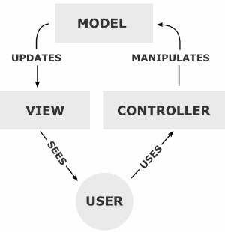

Hình 2.3 Mô hình MVC

Chương 3: Phân tích và thiết kế hệ thống

3.1. Khảo sát hệ thống và đặc tả nghiệp vụ

3.1.1. Khảo sát hiện trạng thực tế của hệ thông cửa hàng

3.1.1.1. Đơn vị khảo sát
- Cửa hàng: TMHITECH
- Địa chỉ: 12B/2 Phố Hồng Hà, Ngõ 781, Quận Hoàn Kiếm, Lý Thái Tổ, Hoàn Kiếm, Hà Nội, Việt Nam
- Quy mô: Cửa hàng kinh doanh lớn
- Lĩnh vực kinh doanh: cung cấp buôn bán thiết bị y tế.
- Cách thức hoạt động: hotline và địa điểm cố định.

3.1.1.2. Nội dung khảo sát
- Đối tượng khảo sát: Người quản lý web
- Phương thức khảo sát: hẹn lịch phỏng vấn trực tiếp
- Mục đích: Thu thập thông tin, nắm bắt được cách thức vận hành của cửa hàng và nghiệp vụ chuyên môn.

3.1.1.3 Hiện trạng khảo sát
Đối tượng tham gia:
- Người quản lý (Admin): quản lý hoạt động trên Website, quản lý sản phẩm, bài viết, tin tức, liên hệ, đơn hàng, ....
- Quản trị viên: bảo trì website, thiết kế giao diện
- Nhân viên cửa hàng
- Người sử dụng: khách hàng

Về hệ thống cũ:
- Ưu điểm:
+ Cung cấp cho người dùng những thông tin cần thiết về sản phẩm
+ Cung cấp rõ ràng về thắc mắc cho khách hàng
- Nhược điểm:
+ Khó tiếp cận đến khách hàng
+ Giao diện chưa thân thiện với người dùng

3.1.2. Lập mục tiêu hệ thống
- Nâng cấp hệ thống , thêm nhiều chức năng mới, thuận tiện và hấp dẫn hơn
- Xây dựng giao diện bắt mắt, dễ sử dụng hơn.

3.1.3. Lên kế hoạch cho dự án
Về hệ thống mới:
- Thiết kế giao diện bắt mắt, dễ nhìn
- Xây dựng các chức năng , dễ sử dụng
Chức năng chính:
- Tìm kiếm
- Liên hệ
- Xem thông tin sản phẩm
- Đặt hang
- Mua hàng
Quản lý:
- Thống kê
- Quản lý người sử dụng: Thêm, sửa, xóa, tìm kiếm thông tin
- Quản lý sản phẩm: Thêm, sửa, xóa, tìm kiếm thông tin
- Quản lý bài viết: Thêm, sửa, xóa, tìm kiếm thông tin
- Quản lý tính năng: Thêm, sửa, xóa, tìm kiếm thông tin
- Quản lý liên hệ: Sửa, xem chi tiết thông tin
- Quản lý dự án: Thêm, sửa, xóa các dự án
- Quản lý quyền hạn: Thêm sửa xóa các quyền hạn trong hệ thống
- Phân quyền cho các tài khoản quản trị viên

3.1.4. Phát biểu bài toán
Công ty cần xây dựng 1 website để quản lý, giới t hiệu các sản phẩm thiết bị y tế, các thông tin và các dự án liên quan đến công ty.
Hoạt động của website được xây dựng đảm bảo các yêu cầu sau:

      - Trang quản trị : Dành cho quản trị viên quản lý website
- Đăng ký tài khoản
- Đăng nhập
- Quản lý danh mục sản phẩm (thêm, sửa, xóa danh mục sản phẩm)
- Quản lý sản phẩm (thêm, sửa, xóa sản phẩm)
- Phân loại sản phẩm theo từng danh mục
- Quản lý bài viết(thêm, sửa, xóa bài viết)
- Quảng lý dự án(thêm, sửa, xóa dự án)
- Quản lý tài khoản người dùng

      - Trang người dùng : dành cho khách hàng đến mua sản phẩm
- Xem giới thiệu sản phẩm
- Xem danh mục sản phẩm
- Xem bài viết
- Xem dự án
- Xem sản phẩm theo danh mục và chi tiết sản phẩm theo danh mục
- Tìm kiếm sản phẩm
- Liên hệ với công ty

3.2. Phân tích hệ thống

3.2.1. Đặc tả yêu cầu

3.2.1.1. Mô tả nghiệp vụ
- Quản trị: là người có toàn quyền trên hệ thống, gồm quản trị cơ sở dữ liệu và quản trị người dùng.
- Nhà phát triển: là các nhân viên đã đăng kí với hệ thống, được kích hoạt để sử dụng dịch vụ và cấp các quyền tùy chọn.
- Khách: là người chỉ có thể truy cập vào trang người dùng

      - Các hoạt động chính
- Khách: tìm kiếm, xem danh sách loại sản phẩm, sản phẩm, bài viết, dự án
- Nhà phát triển: đăng nhập, đăng xuất, quản lý thông tin cá nhân, tìm kiếm, xem các sản phẩm, bài biết, dự án của công ty.
- Người quản trị: kế thừa từ nhà phát triển và có thêm chức năng sửa quyền truy cập của các nhà phát triển
Actor (người liên quan đến hệ thống):
- Quản trị: là người có toàn quyền trên hệ thống, gồm quản trị cơ sở dữ liệu và quản trị nhà phát triển.
- Nhà phát triển: là người đăng ký với hệ thống được kích hoạt để hoạt động trong hệ thống với các quyền mà quản trị cài đặt.
- Khách: là khách hàng, chỉ có thể tìm kiếm và xem các thông tin công khai trên trang web
Usecase (tình huống thao tác của actor):
- Khách: tìm kiếm sản phẩm theo tên và xem các sản phẩm, bài viết, dự án có trên trang web.
- Người dùng: kế thừa từ khách, đăng nhập, đăng xuất và xem thông tin cá nhân. Tìm kiếm sản phẩm theo tên.
- Người quản trị: kế thừa từ người dùng, các thao tác thêm sửa xóa trên các bảng và sửa quyền người dùng.

3.3. Biểu đồ use case

Biểu đồ use case tổng quát
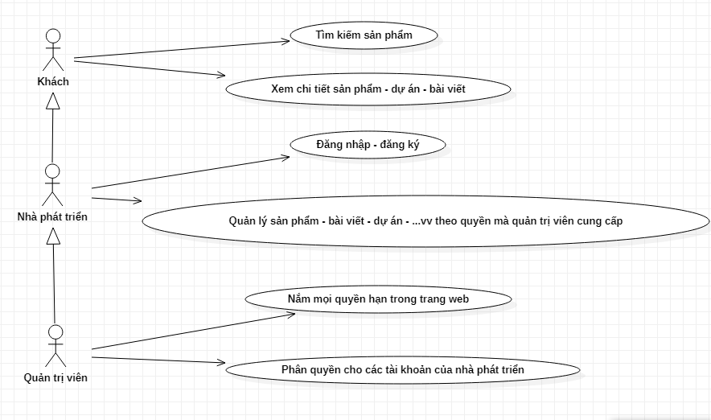
Hình 3.1 Biểu đồ use case tổng quát

Biểu đồ use case chi tiết

Đăng nhập/Đăng xuất
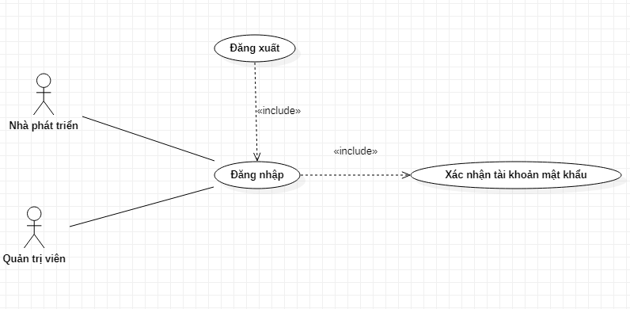
Hình 3.2 Biểu đồ use case chức năng đăng nhập/đăng xuất

Tên Use case | Tác nhân | Mục đích | Mô tả
Đăng nhập  Đăng xuất | Quản trị viên, nhà phát triển | Đăng nhập vào hệ thống | - Tiền điều kiện: Người có tài khoản trong hệ thống  - Dòng sự kiện chính: Use case bắt đầu khi người dùng muốn đăng nhập vào hệ thống  - Người dùng nhập tên đăng nhập và mật khẩu và nhấn đăng nhập để thực hiện đăng nhập vào hệ thống  - Sự kiện khác:  - Nếu người dùng nhập sai hoặc không nhập tên đăng nhập/mật khẩu thì không thực hiện đăng nhập  - Nếu người dùng nhập sai mật khẩu sẽ thông báo cho người dùng biết  - Hậu điều kiện: Nếu use case thành công, sẽ thực hiện đăng nhập hệ thống, chuyển đến màn hình chức năng tương ứng với thông tin tài khoản đã đăng nhập. Ngược lại thông báo thông tin cho user
Đăng xuất | Quản trị viên, quản lý, nhân viên | Đăng xuất khỏi hệ thống | - Tiền điều kiện: Người dùng phải đăng nhập trước khi use case xảy ra  - Dòng sự kiện chính: Use case bắt đầu khi người dùng muốn đăng xuất khỏi hệ thống  - Người dùng nhấn đăng xuất để thực hiện đăng xuất khỏi hệ thống  - Hậu điều kiện: Nếu use case thành công, sẽ chuyển đến màn hình trang chủ hệ thống ở trạng thái chưa đăng nhập. Ngược lại trạng thái không thay đổi

Bảng 3.1 Đặc tả ca sử dụng chức năng đăng nhập/đăng xuất

Quản lý sản phẩm
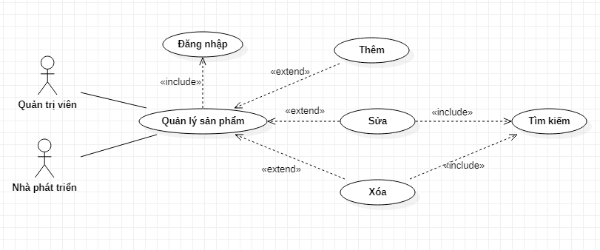
Hình 3.3 Biểu đồ use case chức năng quản lý sản phẩm

Tên Use case | Tác nhân | Mục đích | Mô tả
Quản lý sản phẩm | Quản trị viên, Nhà phát triển | Quản lý sản phẩm trên hệ thống | - Tiền điều kiện: Quản trị viên, nhà phát triển phải đăng nhập vào hệ thống trước khi use case xảy ra  - Dòng sự kiện chính: Use case bắt đầu khi quản trị viên, nhà phát triển muốn thêm, chỉnh sửa, tìm kiếm và xóa các sản phẩm trong hệ thống  - Thêm sản phẩm: Quản trị viên, nhà phát triển chọn mục quản lý sản phẩm, chọn chức năng thêm sản phẩm và điền các thông tin cần thiết và ấn thêm  - Chỉnh sửa sản phẩm: Quản trị viên, nhà phát triển chọn mục quản lý sản phẩm, tìm kiếm sản phẩm muốn sửa, chọn chức năng chỉnh sửa sản phẩm và điền, chỉnh sửa các thông tin cần thiết và ấn lưu  - Xóa sản phẩm: Người dùng chọn mục quản lý sản phẩm, tìm kiếm sản phẩm và chọn chức năng xóa sản phẩm, hệ thống sẽ xác nhận người dùng có chắc chắn muốn xóa không và thực hiện xóa  - Tìm kiếm: Người dùng nhập thông tin cần tìm và ấn tìm kiếm  - Hậu điều kiện: Nếu use case thành công, sẽ thực hiện thêm, chỉnh sửa, xóa dự án, tìm kiếm dự án trong hệ thống. Ngược lại sẽ giữ nguyên trạng thái

Bảng 3.2 Đặc tả ca sử dụng chức năng quản lý sản phẩm

Quản lý tài khoản
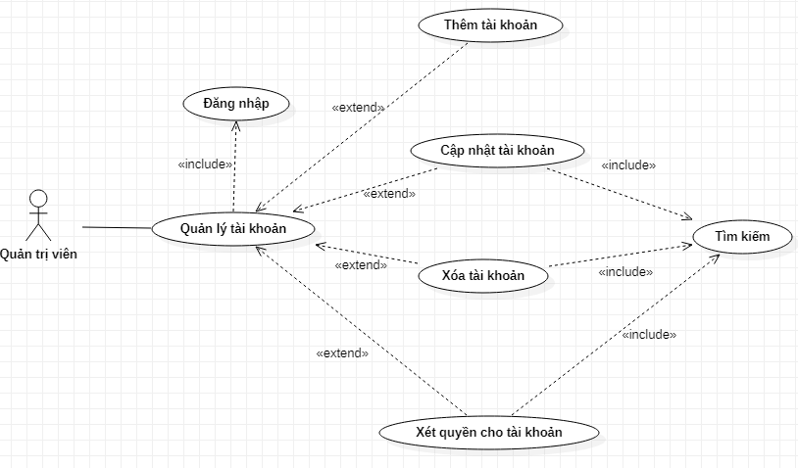
Hình 3.4 Biểu đồ use case chức năng quản lý tài khoản

Tên Use case | Tác nhân | Mục đích | Mô tả
Quản lý tài khoản | Quản trị viên | Quản lý các tài khoản có trên hệ thống | - Tiền điều kiện: Quản trị viên phải đăng nhập vào hệ thống trước khi use case xảy ra  - Dòng sự kiện chính: Use case bắt đầu khi quản trị viên muốn thêm, chỉnh sửa, xóa, phân quyền và tìm kiếm tài khoản trên hệ thống  - Thêm tài khoản: Quản trị viên chọn mục quản lý tài khoản, chọn chức năng thêm tài khoản, điền các thông tin cần thiết và ấn lưu  - Chỉnh sửa tài khoản: Quản trị viên chọn mục quản lý tài khoản, tìm tài khoản cần chỉnh sửa và chọn chức năng chỉnh sửa tài khoản và điền, chỉnh sửa các thông tin cần thiết và ấn lưu  - Xóa tài khoản: Quản trị viên chọn mục quản lý tài khoản, tìm kiếm tài khoản muốn xóa chọn chức năng xóa tài khoản, hệ thống sẽ xác nhận Quản trị viên có chắc chắn muốn xóa không và thực hiện xóa  - Phân quyền: Quản trị viên chọn mục quản lý tài khoản, tìm tài khoản muốn phân quyền, chọn chức năng chỉnh sửa tài khoản, chọn quyền cho tài khoản và ấn lưu  - Tìm kiếm tài khoản: Quản trị viên nhập thông tin tài khoản muốn tìm kiếm và ấn nút tìm kiếm  - Hậu điều kiện: Nếu use case thành công, hệ thống sẽ thực hiện thêm, chỉnh sửa, xóa, tìm kiếm và phân quyền cho tài khoản. Ngược lại sẽ giữ nguyên trạng thái

Bảng 3.3 Đặc tả ca sử dụng chức năng quản lý tài khoản

3.4. Biểu đồ lớp
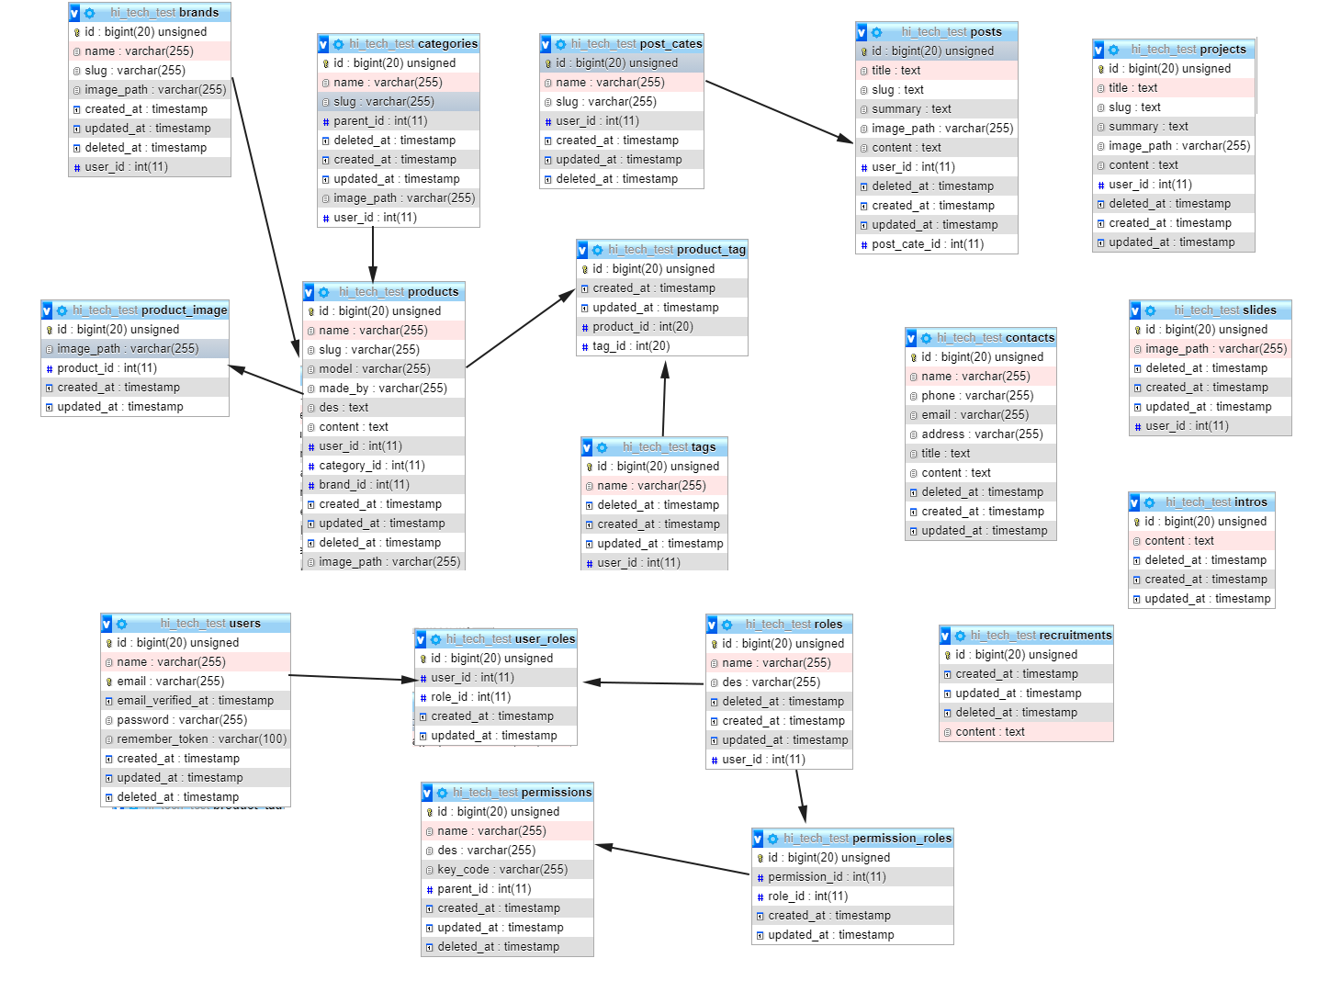
Hình 3.5 Biểu đồ lớp

3.5. Biểu đồ hành động

Đăng nhập
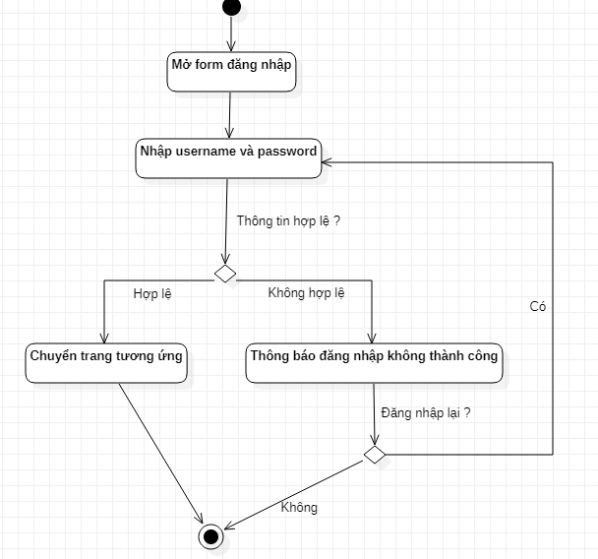
Hình 3.6 Biểu đồ hành động chức năng đăng nhập

Quản lý sản phẩm

Thêm sản phẩm
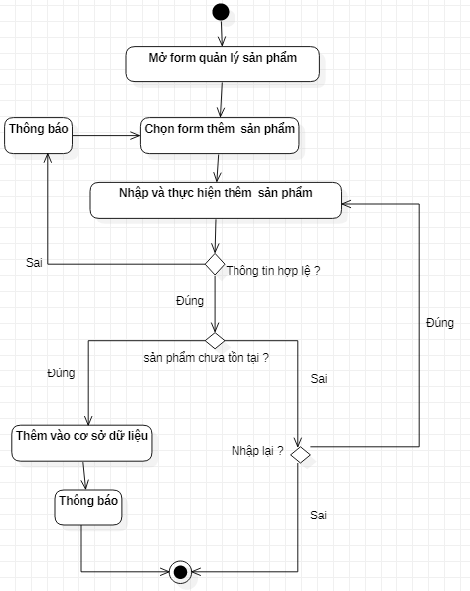
Hình 3.7 Biểu đồ hành động chức năng thêm sản phẩm

Chỉnh sửa sản phẩm
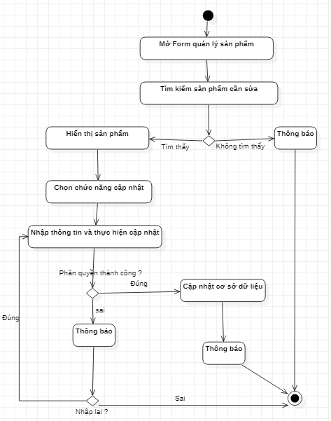
Hình 3.8 Biểu đồ hành động chức năng chỉnh sửa sản phẩm

Xóa sản phẩm 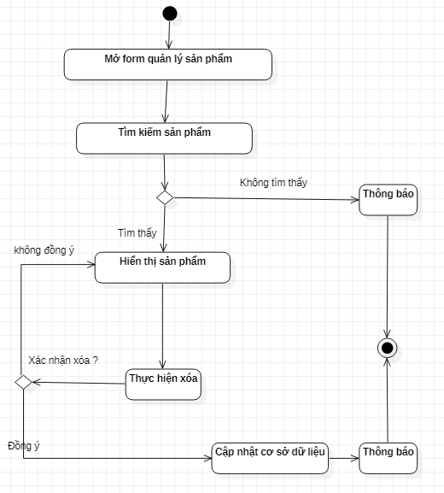
Hình 3.9 Biểu đồ hành động chức năng xóa sản phẩm

Quản lý tài khoản

Thêm tài khoản
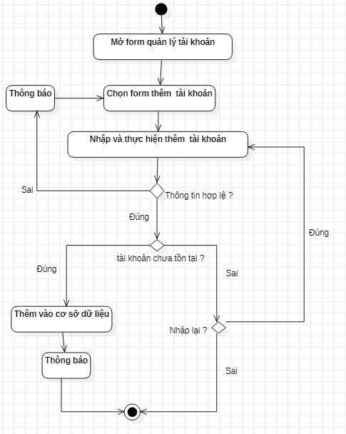
Hình 3.10 Biểu đồ hành động chức năng thêm tài khoản

Phân quyền cho tài khoản
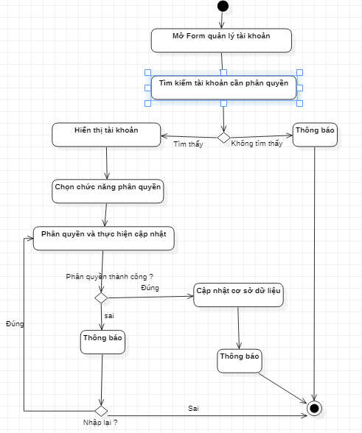
Hình 3.11 Biểu đồ hành động chức năng phân quyền cho tài khoản

Cập nhật tài khoản
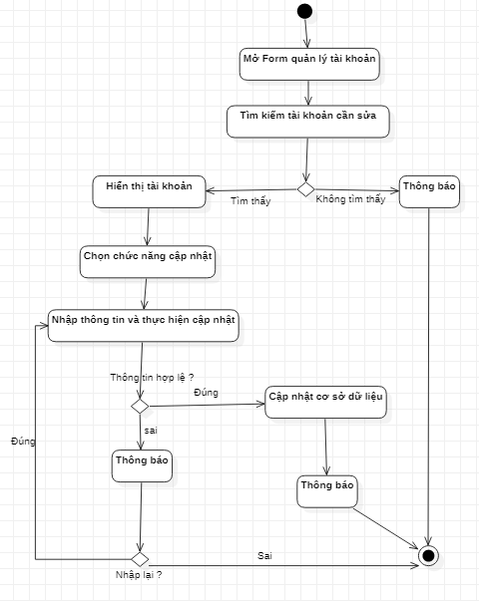
Hình 3.12 Biểu đồ hành động chức năng cập nhật tài khoản

Xóa tài khoản
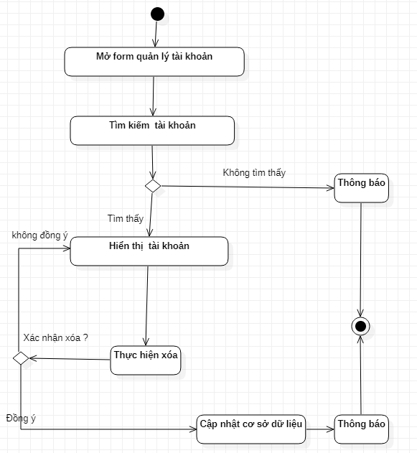
Hình 3.13 Biểu đồ hành động chức năng xóa tài khoản

3.6. Biểu đồ tuần tự

Đăng nhập
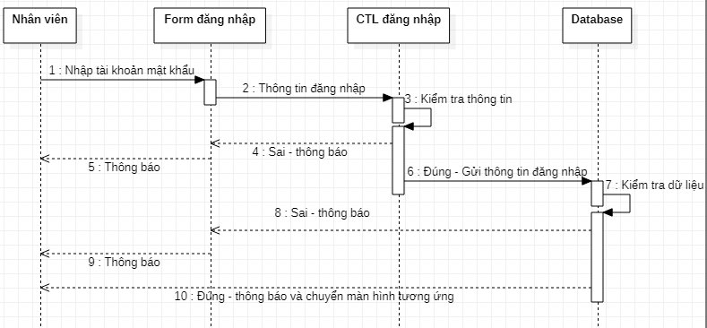
Hình 3.14 Biểu đồ tuần tự chức năng đăng nhập

Quản lý dự án

Thêm sản phẩm
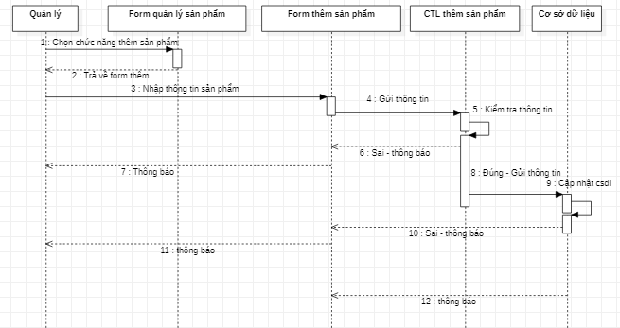
Hình 3.15 Biểu đồ tuần tự chức năng thêm sản phẩm

Chỉnh sửa sản phẩm
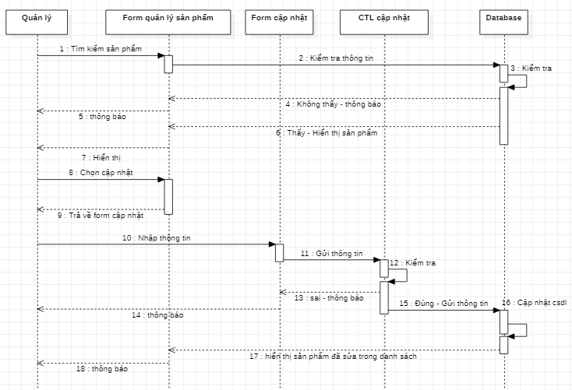
Hình 3.16 Biểu đồ tuần tự chức năng chỉnh sửa sản phẩm

Xóa sản phẩm
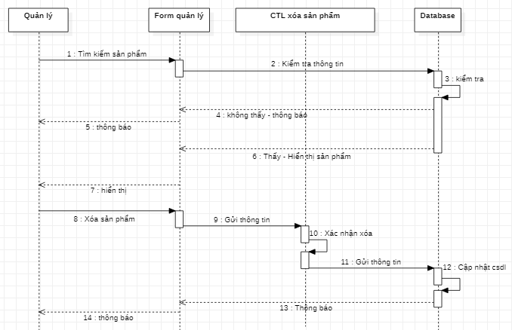
Hình 3.17 Biểu đồ tuần tự chức năng xóa sản phẩm

Quản lý tài khoản

Thêm tài khoản
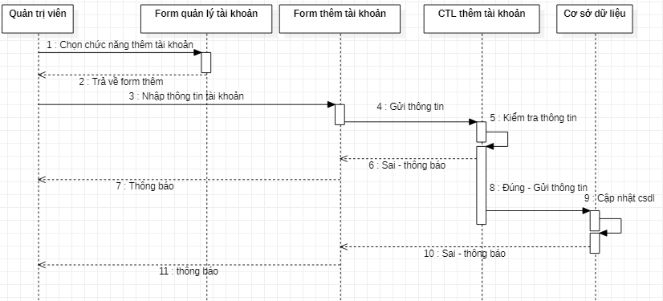
Hình 3.18 Biểu đồ tuần tự chức năng thêm tài khoản

Phân quyền cho tài khoản
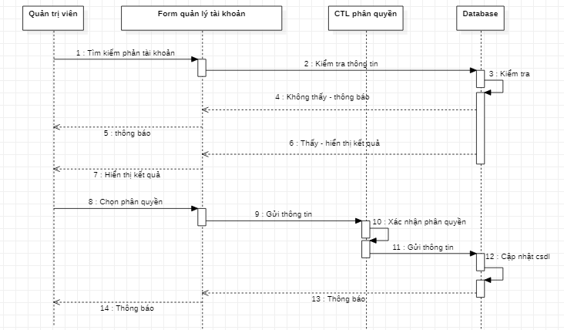
Hình 3.19 Biểu đồ tuần tự chức năng phân quyền cho tài khoản

Chỉnh sửa tài khoản
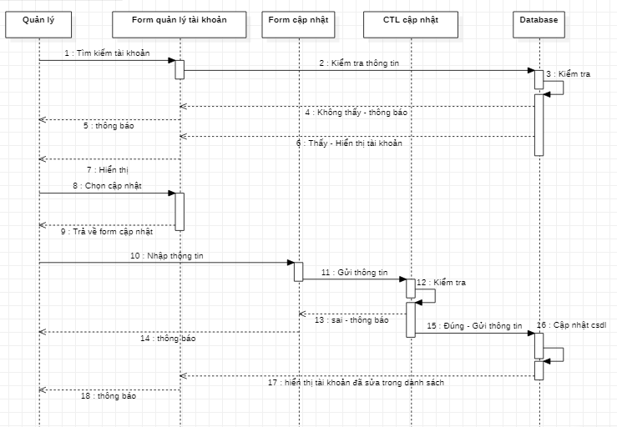
Hình 3.20 Biểu đồ tuần tự chức năng chỉnh sửa tài khoản

Xóa tài khoản
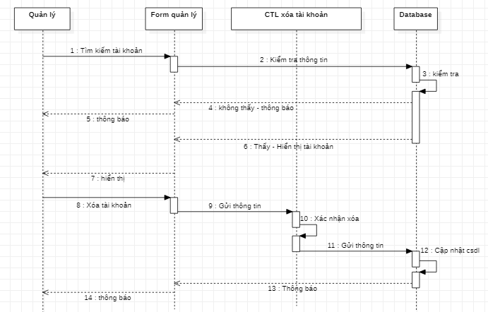
Hình 3.21 Biểu đồ tuần tự chức năng xóa tài khoản

CHƯƠNG 4: XÂY DỰNG CHƯƠNG TRÌNH

4.1. Các chức năng chính của chương trình

4.1.1. Giao diện của khách
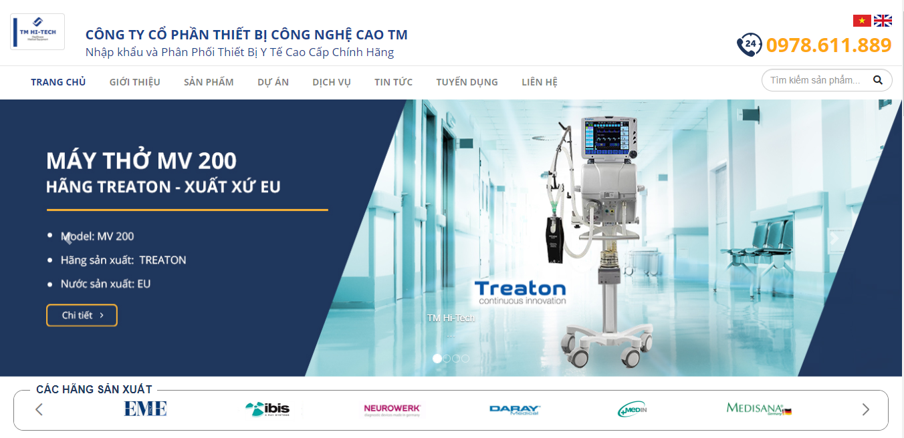
Hình 4.1 Giao diện trang chủ

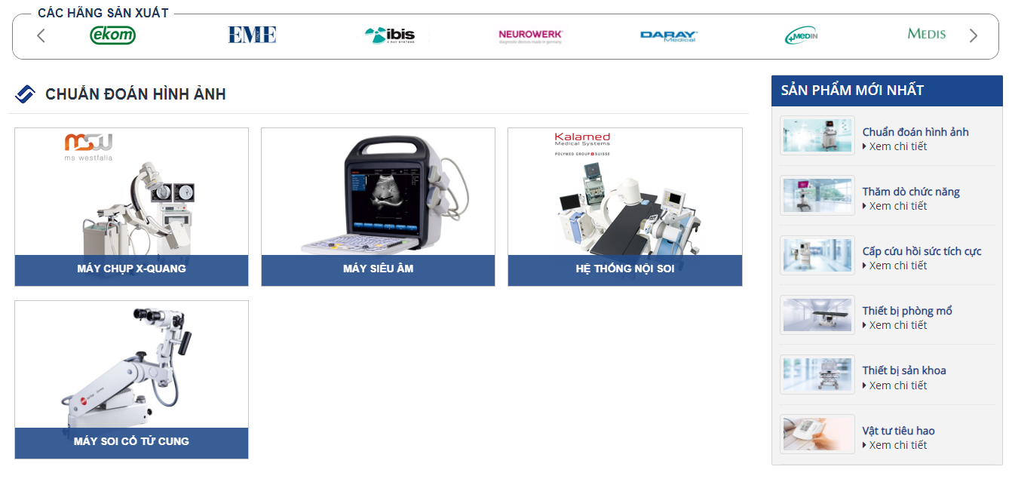
Hình 4.2 Giao diện hiển thị danh sách loại sản phẩm

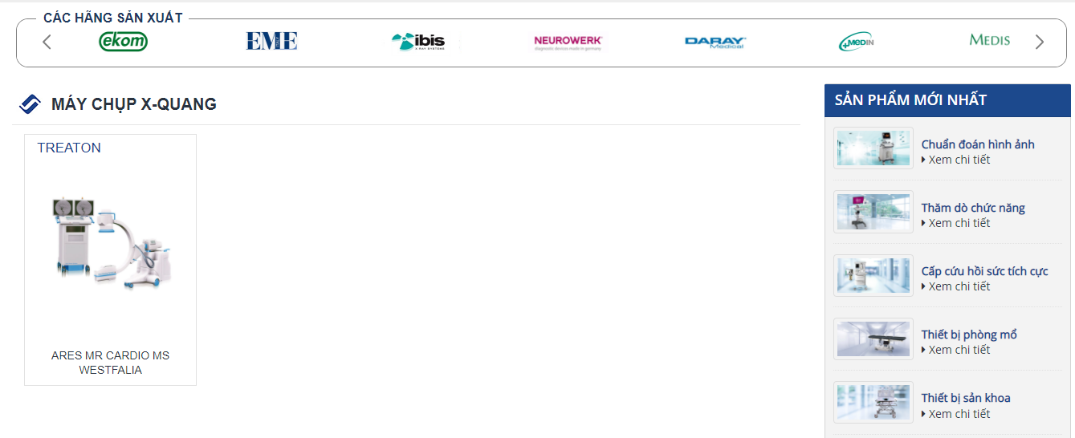
Hình 4.3 Giao diện danh sách sản phẩm theo loại sản phẩm

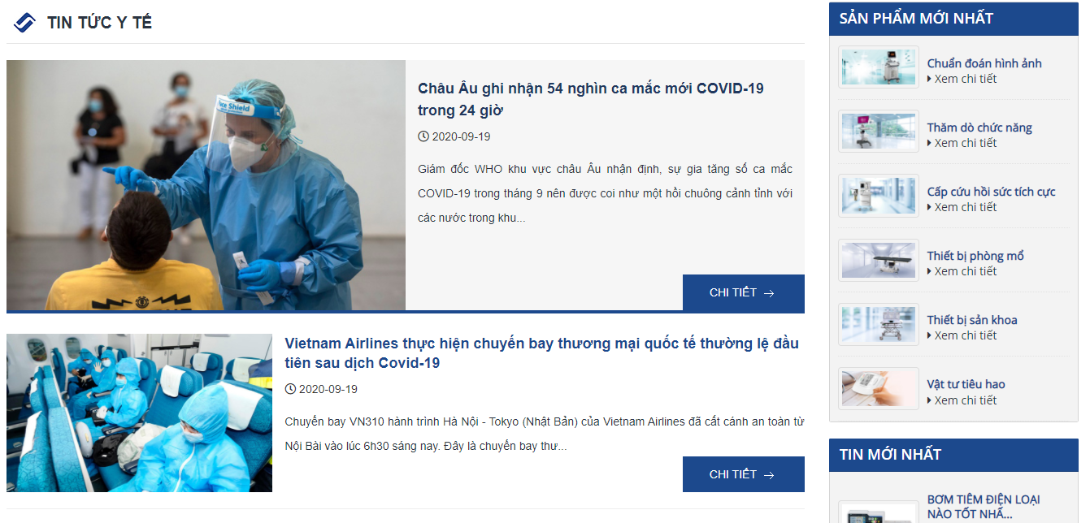
Hình 4.4 Giao diện danh sách tin tức

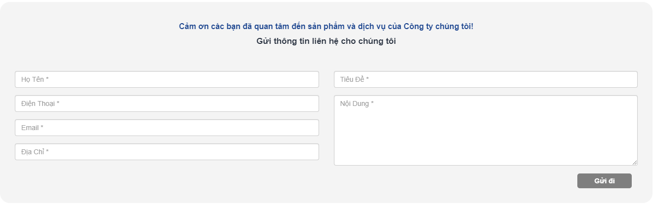
Hình 4.5 Giao diện liên hệ

4.1.2. Giao diện trang quản trị
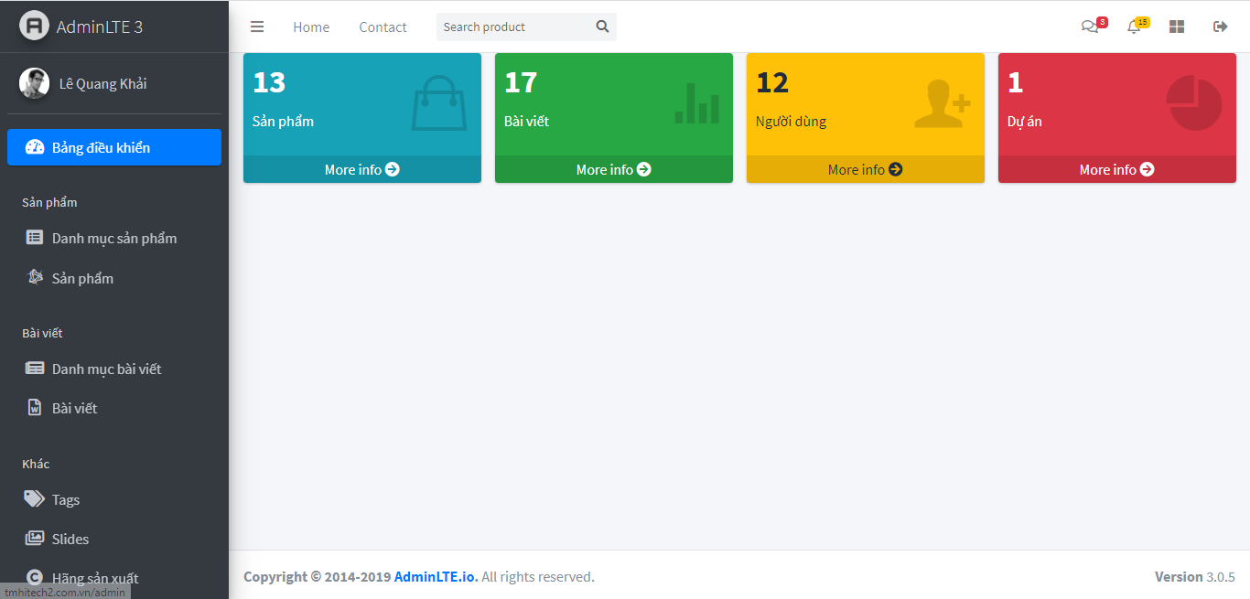
Hình 4.6 Giao diện trang chủ của quản trị
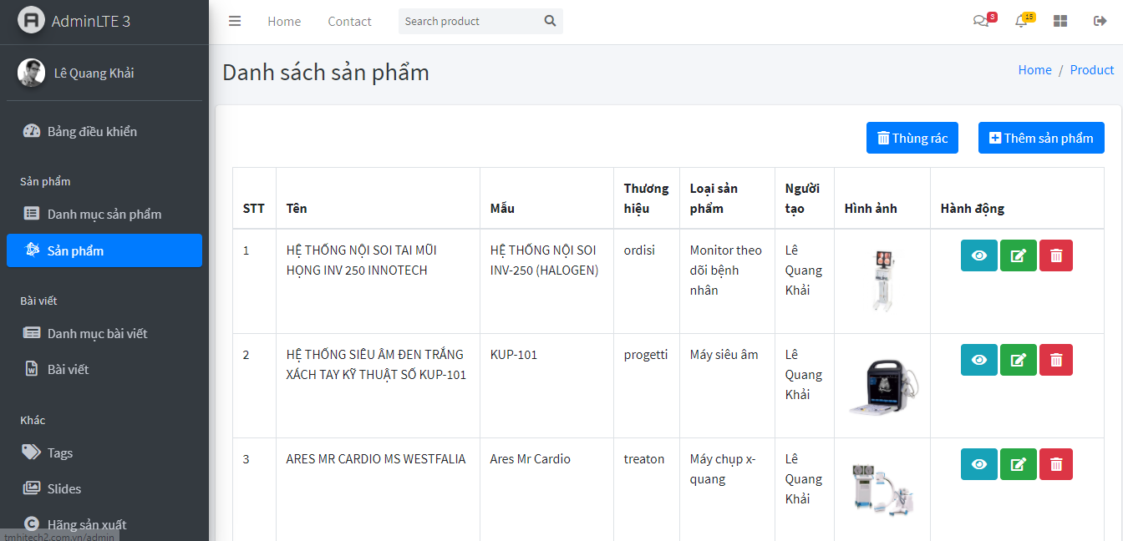
Hình 4.7 Giao diện danh sách sản phẩm
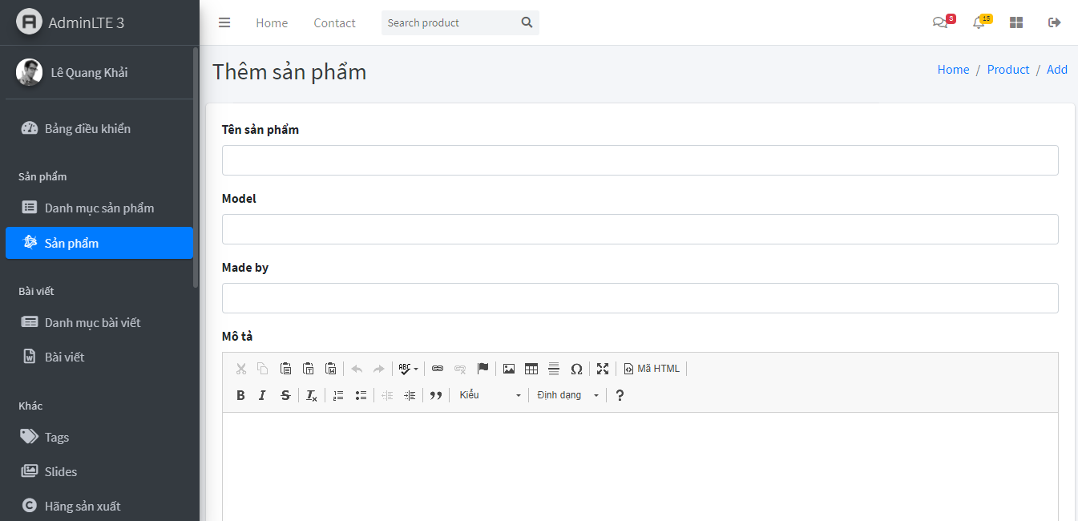
Hình 4.8 Giao diện thêm sản phẩm

4.2. Kết quả đạt được
- Hiểu được nghiệp vụ, quy trình đăng ký đồ án của khoa Công nghệ thông tin trường Đại học Công nghệ giao thông vận tải.
- Xây dựng thành công website đăng ký đồ án tốt nghiệp cho sinh viên ngành Công nghệ thông tin trường Đại học Công nghệ giao thông vận tải., có các chức năng cần thiết đã đề ra và hoạt động hiệu quả.
- Củng cố được các kiến thức đã được học như : kiến thức về phân tích thiết kế hệ thống thông tin hướng đối tượng.
- Áp dụng những công nghệ, tính năng mới cho website mới tìm hiểu được như: framework Laravel MVC, AJAX Jquery...

KẾT LUẬN VÀ HƯỚNG PHÁT TRIỂN
Trong quãng thời gian tìm hiểu và thực tập, em đã được tiếp cận và nắm bắt rất nhiều kiến thức bổ ích và kinh nghiệm thực tế, được bồi dưỡng thêm về kiến thức chuyên môn. Đề tài “Xây dựng trang web giới thiệu các thiết bị y tế cho công ty TM-HITECH” đã hoàn thiện và đạt được kết quả sau: Đã khảo sát, phân tích thị trường khách hàng, từ đó làm rõ các quy trình nghiệp vụ của hệ thống sau đó xây dựng biểu đồ ca sử dụng, trạng thái, hoạt động, lớp. Dựa trên các loại biểu đồ trên xây dựng được cơ sở dữ liệu hợp lý, không dư thừa dữ liệu. Đáp ứng được các nhu cầu cần thiết của một trang web giới thiệu sản phẩm(hệ thống cho phép tìm kiếm, hiển thị, quản lý các thành phần trong trang web, v.v.), em đã mô tả chi tiết một sản phẩm (chứa tên sản phẩm, mô tả chi tiết của sản phẩm, loại sản phẩm,v.v.), người dùng có thể tìm kiếm sản phẩm, xem chi tiết thông tin sản phẩm, dự án, bài viết của công ty. Khả năng đăng nhập cho cả quản trị viên và nhà phát triển, quản trị viên kiểm soát quyền truy cập dữ liệu của nhà phát triển, giao diện website có thể tạo điểm nhấn, dễ sử dụng
Do hạn chế về mặt thời gian và kiến thức nên trang web vẫn chưa được hoàn thiện một số chức năng.
Em rất mong trong thời gian sắp tới, được sự giúp đỡ và đóng góp của thầy cô và các bạn để nội dung của đồ án được hoàn thiện các chức năng. Cải thiện các luồng phân bố dữ liệu, triển khai website trên môi trường thực tế, tăng cường kiểm soát dư thừa dữ liệu. Đồng thời triển khai việc đa dạng hóa kỹ năng khảo sát của bản thân.

